"Strengthening Digital Literacy as an Effort to Reduce the Risk of Cyber Crime in Pacarejo Village, Semanu District, Gunungkidul"

ABSTRAK
Semakin berkembangnya akses internet dan penetrasi perangkat digital telah membawa dampak signifikan bagi masyarakat desa, memungkinkan mereka untuk terhubung dalam ekosistem digital. Namun, rendahnya tingkat literasi digital di kalangan mereka turut meningkatkan potensi mereka menjadi korban kejahatan dunia maya (cyber crime). Kejahatan cyber ini tidak hanya berdampak pada kerugian materiil, tetapi juga mengancam keamanan dan privasi individu serta merusak stabilitas sosial dan ekonomi di desa. Oleh karena itu, perlindungan serta penguatan literasi digital menjadi langkah preventif yang penting untuk mengurangi risiko tersebut. Program pengabdian masyarakat ini bertujuan untuk meningkatkan literasi digital melalui sosialisasi, penyuluhan mengenai berbagai bentuk cyber crime, pelatihan langkah-langkah antisipasi terhadap tindak cyber crime, serta praktik penggunaan aplikasi anti cyber crime di smartphone. Dengan adanya program ini, diharapkan Desa Pacarejo dapat menjadi contoh dalam membangun ketahanan siber di tingkat lokal, yang pada gilirannya dapat mengurangi risiko cyber crime dan meningkatkan kesejahteraan serta keamanan digital masyarakat desa.

Keyword: Literasi Digital; Cyber Crime; Keamanan Digital; Ketahanan Siber; Teknologi Informasi

ABSTRACT
The increasing development of internet access and the penetration of digital devices has had a significant impact on rural communities, enabling them to connect within the digital ecosystem. However, the low level of digital literacy among them has also increased their potential to become victims of cybercrime. This cybercrime not only causes material losses but also threatens individual security and privacy, as well as disrupts the social and economic stability in rural areas. Therefore, the protection and enhancement of digital literacy become essential preventive measures to reduce these risks. This community service program aims to improve digital literacy through socialization, education on various forms of cybercrime, training on measures to anticipate cybercrime, and practical use of anti-cybercrime applications on smartphones. With this program, it is hoped that Pacarejo Village can become a model in building local cyber resilience, which in turn can reduce the risk of cybercrime and enhance the digital security and well-being of the village community.
Keywords: Digital Literacy; Cybercrime; Digital Security; Cyber Resilience; Information Technology

PENDAHULUAN

Pada era digital saat ini, teknologi informasi telah menjadi bagian yang tidak terpisahkan dari kehidupan sehari-hari masyarakat [1], [2]. Data dari We Are Social (2023) menunjukkan bahwa 8,01 milyar populasi di dunia, 68% atau 5,8 milyar aktif menggunakan gadget, kemudian pengguna internet 5,16 milyar atau 64,4% populasi, dan 59,4% dari populasi (47,6 milyar) adalah pengguna sosial media. Sementara untuk Indonesia sendiri berada diangka 217 juta untuk pengguna internet, atau 77% dari populasi di Indonesia. Secara trend dari tahun ke tahun selalu ada kenaikan dari jumlah pengguna internet. Kondisi ini bisa berdampak pada hal yang positif karena memudahkan akses informasi, komunikasi, dan berbagai transaksi secara online. Namun, di sisi lain, perkembangan teknologi, khususnya informatika ini juga membawa tantangan baru, salah satunya adalah peningkatan kasus kejahatan dunia maya atau yang lebih dikenal dengan sebutan cyber crime [3], [4], [5].
Tentunya, masyarakat secara umum, atau secara khusus untuk generasi muda sangat membutuhkan perhatian, bimbingan dan pendampingan dari orang tua, pendidik, juga pemerintah, karena mereka sangat rentan dalam memperoleh konten-konten atau informasi negatif terutama dari media sosial, yang akan berpengaruh pada cara berperilaku mereka [6], [7]. Semakin mudahnya akses internet dan penetrasi perangkat digital turut berimplikasi terhadap masyarakat desa dalam ekosistem digital [8]. Namun, tingkat literasi digital di kalangan mereka masih cukup rendah, sehingga meningkatkan risiko menjadi korban kejahatan cyber. Berdasarkan laman Pusat Informasi Kejahatan Nasional (PUSIKNAS) POLRI (2023) mengungkapkan bahwa sepanjang tahun 2022 sejak 1 Januari sampai 22 Desember, POLRI menindak 8.831 kasus terkait kejahatan siber. POLRI juga menindak 8.372 orang yang menjadi terlapor dalam kejahatan tersebut. Data tersebut secara signifikan dari jumlah kasus di tahun 2021, yang hanya 612 kasus. Peningkatan kasus cyber crime tidak hanya berdampak pada kerugian materiil, tetapi juga mengancam keamanan dan privasi individu serta merusak stabilitas sosial dan ekonomi di lingkungan desa [9].
Fenomena meningkatnya kejahatan siber di Indonesia menunjukkan bahwa masyarakat belum memiliki ketahanan digital yang memadai. Masyarakat desa yang awalnya dianggap kurang terpapar teknologi, kini justru berada dalam situasi yang rentan terhadap pemanfaatan internet serta media sosial akan meningkat jika tidak diimbangi dengan pendampingan yang cukup [10]. Khususnya untuk kalangan remaja di pedesaan, selain sebagai pengguna aktif media sosial, tetapi juga menjadi sasaran empuk dalam praktik-praktik kejahatan digital seperti penipuan daring [11], konten perjudian terselubung [12], [13], hingga paparan informasi hoaks [14], [15] yang dapat mempengaruhi sikap dan perilaku sosial mereka.
Di tengah keterbatasan akses terhadap edukasi digital ini, masyarakat desa membutuhkan pendekatan edukatif yang adaptif, partisipatif, dan berbasis komunitas sebagai upaya pencegahan sekaligus pemberdayaan [12]. Dalam konteks ini, perlindungan dan penguatan literasi digital menjadi sangat penting sebagai langkah preventif untuk mengurangi risiko kejahatan dunia maya [16], [17]. Desa Pacarejo, yang terletak di Kecamatan Semanu, Gunung Kidul, merupakan salah satu contoh daerah pedesaan yang mulai merasakan dampak dari perkembangan teknologi informasi. Menurut keterangan Adhimas Cenly, ketua Karang Taruna di salah satu Dusun yang ada di Pacarejo, memang hadirnya teknologi membawa dampak yang kurang baik di kalangan anak-anak dan remaja, bermain game, bahkan permainan yang lebih seperti judi (slot) juga cukup meresahkan di kalangan anak muda. Selain itu, bentuk kejahatan lain turut dirasakan oleh masyarakat di Desa Pacarejo seperti, penipuan di media sosial sering dialami oleh masyarakat setempat. Berdasarkan analisis situasi di atas, fokus dari pengabdian masyarakat ini difokuskan pada peningkatan literasi digital di Desa Pacarejo. Program pengabdian ini berkolaborasi dengan mitra yaitu Karang Taruna yang ada di Desa Pacarejo. Merujuk pada informasi awal yang diperoleh melalui observasi awal, yaitu Ketua Karang Taruna Desa Pacarejo, mengungkapkan bahwa di Desa Pacarejo tersebut ada 28 Padukuhan yang setiap padukuhan memiliki sub-Karang Tarunanya, sehingga target yang disasar dalam pengabdian masyarakat ini adalah para remaja di Karang Taruna. Pengabdian ini akan memberikan pemahaman yang cukup tentang penggunaan teknologi informasi secara aman dan bertanggung jawab, diharapkan masyarakat dapat lebih waspada dan mampu menghindari jebakan serta ancaman cyber crime yang semakin canggih dan meresahkan. Melalui program penguatan literasi digital yang terstruktur dan berkelanjutan, diharapkan Desa Pacarejo dapat menjadi contoh dalam membangun ketahanan siber di tingkat lokal, sehingga mampu mengurangi tingkat risiko cyber crime serta meningkatkan kesejahteraan dan keamanan digital bagi seluruh masyarakatnya. Dalam pengabdian masyarakat ini, terdapat beberapa masalah yang menjadi prioritas, diantaranya:
- Oemahaman tentang keamana online, artinya perlu adanya pemaaman yang cukup tentang pentingnya keamana online, termasuk cara melindungi data pribadi, mengenali ancamana cyber, dan mengambil tindakan preventif seperti penggunaan kata sandi yang kuat, kehati-hatian dalam berbagi informasi pribadi, dan penggunaan perangkat lunak untuk keamanan.
- Kecanduan media sosial yang berlebihan, yang dapat berdampak negatif pada kesehatan mental, interaksi sosial, dan produktivitas. Sehingga penting untuk memberikan pemahaman tentang penggunaan teknologi yang seimbang dan menyediakan strategi untuk pengelolaan waktu online dengan bijak.
- Etika digital menjadi prioritas selanjutnya dengan cara memberikan pemahaman tentang pentingnya berperilaku secara etis dalam ruang digital, termasuk menghindari perilaku cyber bullying, menyebarkan informasi palsu atau merugikan, dan memperlakukan orang lain secara hormat dalam interaksi online.
- Pemahaman tentang privasi dan jejak digital termasuk konsekuensi jangka panjang dari tindakan online mereka seperti jejak pencarian, jejak media sosial, dan dampaknya pada reputasi online.’
- Penggunaan teknologi untuk pendidikan dan pengembangan diri, termasuk dalam mengakses sumber daya pendidikan yang berbasis online.

- METODE PENERAPAN

Kegiatan pengabdian ini mengunakan pendekatan partisipatif berbasis komunitas (community-based participatory approach) yang menekankan adanya keterlibatan aktif masyarakat dalam seluruh proses pelaksanaan [18], [19]. Kegiatan pengabdian kepada masyarakat dilaksanakan padakurun waktu Juli sampai September 2024. Secara garis besar, kegiatan literasi digital ini dilaksanakan dalam beberapa tahapan, dimana setiap tahapan terhubung dengan tahap selanjutnya. Kegiatan tersebut diantaranya:

2.1. Observasi Pra-Kegiatan
Tahap pertama ini bertujuan untuk mengidentifikasi kebutuhan masyarakat terkait literasi digital. Tim pelaksana akan melakukan observasi langsung di Desa Pacarejo guna memahami tingkat literasi digital yang ada, kendala yang dihadapi oleh masyarakat, serta tingkat kesadaran terhadap ancaman cyber crime. Data yang diperoleh dari observasi ini akan menjadi dasar dalam merancang materi dan pendekatan yang tepat untuk kegiatan berikutnya.

2.2. Workshop literasi digital
Setelah observasi, dilakukan sosialisasi untuk memberikan pengetahuan dasar kepada masyarakat tentang literasi digital. Dalam sosialisasi ini, peserta akan dibekali dengan informasi tentang pentingnya keamanan online, cara melindungi data pribadi, mengenali ancaman siber, serta penggunaan teknologi secara bijak dan aman. Kegiatan ini juga akan mencakup penjelasan mengenai etika digital dan pengaruh negatif dari kecanduan media sosial.

2.3. Evaluasi
Tahap evaluasi bertujuan untuk menilai efektivitas kegiatan yang telah dilaksanakan. Dalam evaluasi ini, tim akan mengukur sejauh mana pengetahuan dan keterampilan masyarakat meningkat setelah mengikuti sosialisasi dan kampanye. Evaluasi dilakukan melalui pre-test dan post-test, survei kepuasan peserta, serta pemantauan perubahan perilaku masyarakat terkait penggunaan teknologi digital. Hasil evaluasi ini juga akan menjadi bahan untuk perbaikan kegiatan serupa di masa mendatang.

Gambar 1. Metode pelaksanaan kegiatan pengabdian masyarakat

Sementara itu, untuk khalayak yang disasar dalam kegiatan pengabdian literasi digital di Kalurahan Pacarejo ini adalah:
- Remaja yang merupakan target utama, dengan argumentasi bahwa mereka adalah pengguna aktif media sosial dan teknologi digital. Mereka perlu dibekali dengan literasi digital yang baik untuk melindungi diri dari ancaman cyber crime, serta memanfaatkan teknologi secara bijak dan produktif.
- Masyarakat secara umum yang dalam hal ini adalah orang dewasa dan keluarga yang memiliki akses terhadap internet, dengan tujuan meningkatkan pemahaman mereka tentang keamanan online, privasi digital, dan pentingnya etika dalam penggunaan teknologi.
- Karang Taruna dan kelompok masyarakat, yang merupakan representasi organisasi pemuda. Karang Taruna akan menjadi mitra strategis dalam membantu sosialisasi literasi digital, serta berperan sebagai fasilitator dalam menyebarluaskan informasi dan keterampilan kepada anggota lainnya.
Dengan sasaran tersebut, dapat dikatakan bahwa program ini memiliki tujuan untuk mencakup berbagai elemen masyarakat, baik secara individu maupun komunitas, agar dapat beradaptasi dengan perkembangan teknologi secara aman dan bertanggung jawab.

- HASIL DAN PEMBAHASAN
3.1. Observasi pra-pelaksanaan
Kegiatan pra-pelaksanaan melibatkan beberapa pihak untuk mengidentifikasi permasalahan yang dihadapi, dengan melibatkan beberapa pihak, diantaranya Pemerintah Desa Pacarejo dan beberapa tokoh masyarakat di wilayah Desa Pacarejo. Kegiatan ini menghasilkan temuan masalah yang dihadapi oleh masyarakat di Desa Pacarejo akibat dampak perkembangan teknologi yaitu munculnya kecanduan bermain game di kalangan anak-anak dan remaja yang cenderung mengarah judi online. Selain itu, kejahatan dalam dunia digital juga dirasakan oleh masyarakat, seperti penipuan di media sosial sering dialami oleh masyarakat setempat. Berdasarkan analisis situasi di atas, fokus dari pengabdian masyarakat difokuskan pada peningkatan literasi digital di Desa Pacarejo sebagai salah satu solusi untuk menghadapi berbagai persoalan di atas. Program pengabdian ini berkolaborasi dengan mitra yaitu Karang Taruna yang ada di Desa Pacarejo. Kegiatan observasi pra-pelaksanaan ditunjukkan dalam gambar 1.
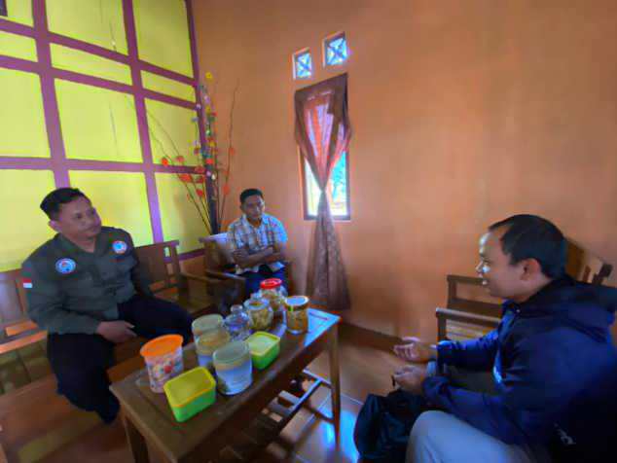

Gambar 1. Observasi pra-pelaksanaan

3.2. Workshop literasi digital
Berdasarkan hasil observasi pra-kegiatan, diketahui bahwa sebagian besar remaja di Desa Pacarejo memiliki intensitas penggunaan internet yang tinggi, terutama dalam mengakses media sosial dan permainan daring. Namun, penggunaan ini tidak diimbangi dengan pemahaman yang memadai tentang resiko dan etika digital, sehingga tidak banyak yang tahu tentang potensi ancaman seperti penipuan daring, perundungan siber, hingga penyebaran hoaks. Menanggapi temuan tersebut, tim pengabdi kemudian mengadakan acara Workshop Literasi Digital sebagai respon awa; terhadap kebutuhan peningkatan kesadaran dan kemampuan digital generasi muda.
Workshop dilaksanakan pada tanggal 4 Agustus 2024 di Pendopo Kampus Universitas Negeri Yogyakarta (UNY) Gunungkidul dan dihadiri 51 peserta yang merupakan perwakilan dari Karang Taruna, pelajar, serta warga. Acara dimulai pukul 09.00 WIB dengan pembukaan oleh Ketua Tim Pengabdi, dan dilanjutkan secara bergantian sambutan dari perwakilan pejabat Desa dan perwakilan Karang Taruna.
Sesi pertama workshop menghadirkan narasumber Fikri Disyacitta, M.A., yang menyampaikan materi bertema “Mengenal dan Menghadapi Ancaman Cyber Crime”. Dalam pemaparannya, beliau menjelaskan secara rinci tentang jenis-jenis kejahatan siber yang umum terjadi di kalangan masyarakat pedesaan, seperti phishing, ransomware, dan online fraud. Disampaikan pula tips praktis dalam menjaga keamanan data pribadi, termasuk penggunaan kata sandi yang kuat, verifikasi dua langkah, serta pentingnya mengenali tautan mencurigakan. Peserta terlihat aktif dan antusias, beberapa di antaranya mengangkat pertanyaan seputar pengalaman pribadi mereka terkait penipuan online yang pernah dialami.

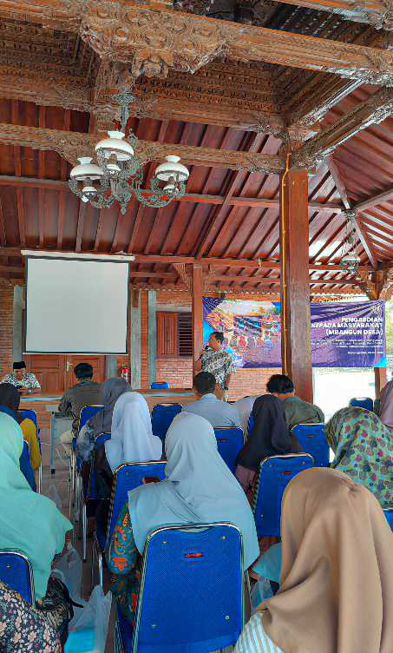
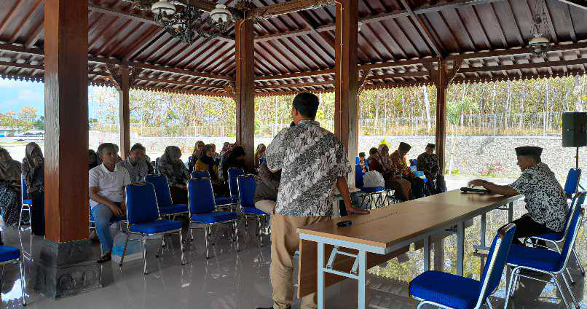

Gambar 2. Pelaksanaan workshop literasi digital
Setelah jeda istirahat, sesi berikutnya membahas etika dan tanggung jawab digital, yang menyasar pentingnya kesadaran akan jejak digital dan sikap etis dalam bermedia sosial. Workshop ini mengajak peserta untuk melakukan simulasi deteksi informasi palsu dan membuat narasi positif sebagai bagian dari literasi digital aktif. Di hari kedua, peserta dilibatkan dalam praktik membuat poster kampanye bertema “Bijak Bermedia di Era Digital”, dengan memanfaatkan aplikasi desain sederhana melalui gawai masing-masing. Hasil karya kemudian dicetak dan dipajang di beberapa titik strategis desa sebagai bagian dari kampanye masyarakat. Dalam acara ini juga ditampilkan beberapa poster yang meliputi tiga tema, yaitu: “Waspada Bahaya Pinjol Ilegal” yang menyoroti risiko pinjaman online seperti bunga tinggi, pelanggaran privasi, dan ancaman hukum; "Tips Menghindari Penipuan Online" yang memuat panduan praktis seperti verifikasi tautan, penggunaan kata sandi kuat, dan menjaga data pribadi; serta "Bahaya Judi Online" yang mengedukasi tentang dampak negatif judi digital seperti kecanduan, stres, dan kerusakan hubungan sosial. Setiap poster dirancang secara komunikatif dengan tampilan visual yang menarik dan mudah dipahami, sehingga dapat menjangkau khalayak luas dari berbagai usia.
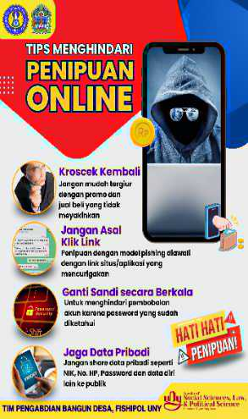
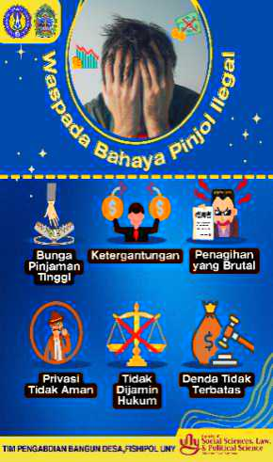
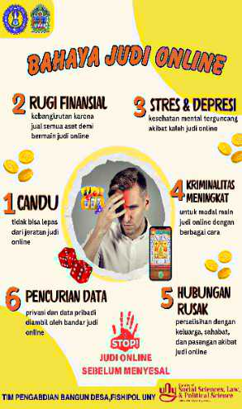

Gambar 3. Poster tentang Cyber Crime

Kegiatan workshop ditutup dengan refleksi bersama dan motivasi oleh tim pengabdi. Dalam penutupnya, disampaikan harapan agar peserta menjadi agen literasi digital di lingkungan masing-masing. Acara resmi berakhir pukul 13.00 WIB dengan suasana penuh semangat dan optimisme. Berdasarkan hasil evaluasi, indikator keberhasilan kegiatan ditunjukkan dengan meningkatnya pemahaman peserta (terlihat dari hasil post-test yang menunjukkan kenaikan skor rata-rata sebesar 32% dibanding pre-test), serta munculnya inisiatif peserta untuk menyebarkan pengetahuan yang diperoleh kepada komunitas sekitar. Keunggulan kegiatan ini adalah pendekatan yang partisipatif dan aplikatif, meski di sisi lain tantangan berupa keterbatasan perangkat digital pribadi masih menjadi kendala dalam optimalisasi praktik daring peserta.

3.3. Evaluasi
Evaluasi ini melibatkan berbagai aspek, mulai dari kehadiran peserta, kualitas materi, dan interaksi antara pengabdian dengan masyarakat:
  - Kehadiran dan Partisipasi Masyarakat
Secara keseluruhan, kehadiran masyarakat cukup baik, dengan rata-rata 70-80% dari target peserta mengikuti setiap sesi pelatihan dan sosialisasi.
  - Kualitas Materi
Materi yang disampaikan dapat diterima dengan baik oleh masyarakat. Penggunaan bahasa yang sederhana dan contoh nyata dalam kehidupan sehari-hari sangat membantu pemahaman peserta.
  - Interaksi dan Respon Masyarakat
Selama kegiatan berlangsung, masyarakat aktif bertanya dan memberikan tanggapan positif terhadap pelatihan. Beberapa peserta juga menyampaikan bahwa mereka merasa lebih siap untuk menghadapi potensi risiko cyber crime setelah mengikuti kegiatan ini.

Secara umum, dari pelaksanaan PkM ini masyarakat mampu mengembangkan dan meningkatkan kualitas sumber daya manusia (SDM) Desa Pacarejo, Kecamatan Semanu, Kabupaten Gunung Kidul:
- Pengetahuan tentang tindakan pencegahan
Sosialisasi dapat memberikan pengetahuan tentang tindakan-tindakan pencegahan yang dapat diambil individu untuk melindungi diri mereka sendiri dan informasi pribadi mereka dari serangan cyber. Hal ini termasuk praktik-praktik keamanan seperti menggunakan kata sandi yang kuat, memperbarui perangkat lunak secara teratur, dan menghindari interaksi dengan tautan atau lampiran yang mencurigakan.
- Peningkatan keamanan dan perlindungan data
Dengan meningkatnya kesadaran tentang risiko cyber crime, individu dan organisasi mungkin lebih cenderung untuk mengambil langkah-langkah proaktif untuk meningkatkan keamanan dan perlindungan data mereka. Ini dapat melibatkan investasi dalam perangkat lunak keamanan tambahan, mengadopsi praktik-praktik keamanan yang lebih baik, dan meningkatkan kesadaran tentang kebijakan keamanan yang relevan.
- Penurunan tingkat kriminalitas
Melalui sosialisasi yang efektif, masyarakat dapat menjadi lebih terampil dalam mengidentifikasi dan melaporkan tindakan kriminalitas online, yang dapat mengarah pada penurunan tingkat kejahatan cyber secara keseluruhan. Dengan meningkatnya kesadaran, individu mungkin lebih berhati-hati dalam interaksi online mereka, membuatnya lebih sulit bagi pelaku kejahatan untuk mencapai tujuan mereka.

- KESIMPULAN
Program pengabdian masyarakat dalam bentuk penguatan literasi digital di Desa Pacarejo, Kecamatan Semanu, Gunungkidul, menunjukkan bahwa pendekatan partisipatif berbasis komunitas mampu meningkatkan kesadaran dan pengetahuan masyarakat, khususnya kalangan remaja, dalam menghadapi ancaman kejahatan digital. Kegiatan ini berhasil menjawab kebutuhan aktual masyarakat akan pemahaman tentang keamanan siber, etika digital, serta bahaya penyalahgunaan teknologi, seperti penipuan daring dan judi online. Hasil evaluasi menunjukkan adanya peningkatan signifikan pada pemahaman peserta terhadap isu-isu digital, yang tercermin dari hasil post-test, keterlibatan aktif dalam workshop, serta inisiatif peserta dalam menyebarluaskan informasi melalui media visual kampanye. Oleh karena itu, penguatan literasi digital tidak hanya penting sebagai upaya preventif terhadap cyber crime, tetapi juga strategis dalam membangun ketahanan siber lokal yang inklusif dan berkelanjutan.

DAFTAR PUSTAKA
[1] F. Faldi, B. Setiaji, R. Anshari, R. K. Syamat, H. Hamzah, and W. Rahmah, ‘Pengetahuan Masyarakat di Kota Samarinda tentang Teknologi Informasi’, PengabdianMu J. Ilm. Pengabdi. Kpd. Masy., vol. 7, no. 1, pp. 112–117, Jan. 2022, doi: 10.33084/pengabdianmu.v7i1.2814.
[2] R. Joshi, N. Pavithra, and C. K. Singh, ‘Internet an Integral Part of Human Life in 21st Century: A Review’, Curr. J. Appl. Sci. Technol., pp. 12–18, Oct. 2022, doi: 10.9734/cjast/2022/v41i363963.
[3] A. Aulia, ‘Adoption of the Law on Information and Electronic Transactions against Cyber Crime’, Sch. Int. J. Law Crime Justice, vol. 6, no. 03, pp. 141–146, Mar. 2023, doi: 10.36348/sijlcj.2023.v06i03.001.
[4] G. Chen, A. Huang, B. Hu, and G. Chen, ‘Analysis of Internet Black Market in New Types of Cyber-related Crime – Taking Personal Information Transaction as an Example’, SHS Web Conf., vol. 163, p. 04039, 2023, doi: 10.1051/shsconf/202316304039.
[5] S. A. Fadhillah, M. S. A. Matakupan, and B. W. B. Mingga, ‘Peran Interpol dalam Penyelesaian Kasus Kejahatan Siber Berdasarkan Konvensi Budapest On Cybercrimes’, J. Educ., vol. 5, no. 4, pp. 16553–16564, May 2023, doi: 10.31004/joe.v5i4.2822.
[6] I. Beyens, L. Keijsers, and S. M. Coyne, ‘Social media, parenting, and well-being’, Curr. Opin. Psychol., vol. 47, p. 101350, Oct. 2022, doi: 10.1016/j.copsyc.2022.101350.
[7] M. Ferrari and A. Schick, ‘Teenagers, screens and social media: a commentary on Orben’s narrative review’, Soc. Psychiatry Psychiatr. Epidemiol., vol. 55, no. 8, pp. 973–975, Aug. 2020, doi: 10.1007/s00127-020-01858-0.
[8] S. I. Sya’bana, Y. Berry, and R. Rusham, ‘PENERAPAN WEBSITE DESA SEBAGAI MEDIA INFORMASI PENGENALAN POTENSI DESA SUMBEREJA’, -Nizam, vol. 2, no. 1, pp. 127–134, Mar. 2023, doi: 10.33558/an-nizam.v2i1.6571.
[9] I. Bernik, K. Prislan, and A. Mihelič, ‘Country Life in the Digital Era: Comparison of Technology Use and Cybercrime Victimization between Residents of Rural and Urban Environments in Slovenia’, Sustainability, vol. 14, no. 21, p. 14487, Nov. 2022, doi: 10.3390/su142114487.
[10] A. Wibowo and B. Basri, ‘Literasi dan Harmonisasi Sosial: Desain Literasi Digital Berbasis Kearifan Lokal pada Masyarakat Pedesaan’, NALAR J. Perad. Dan Pemikir. Islam, vol. 4, no. 2, pp. 106–121, Dec. 2020, doi: 10.23971/njppi.v4i2.2490.
[11] D. Buil-Gil and Y. Zeng, ‘Meeting you was a fake: investigating the increase in romance fraud during COVID-19’, J. Financ. Crime, vol. 29, no. 2, pp. 460–475, Mar. 2022, doi: 10.1108/JFC-02-2021-0042.
[12] S. Carcelén-García, M. Díaz-Bustamante Ventisca, and M. Galmes-Cerezo, ‘Young People’s Perception of the Danger of Risky Online Activities: Behaviours, Emotions and Attitudes Associated with Their Digital Vulnerability’, Soc. Sci., vol. 12, no. 3, p. 164, Mar. 2023, doi: 10.3390/socsci12030164.
[13] F. K. Agrippina and E. N. Nugrahawati, ‘Pengaruh Peran Teman Sebaya terhadap Gambling Intention pada Mahasiswa Pemain Judi Slot Online di Kota Bandung.’, Bdg. Conf. Ser. Psychol. Sci., vol. 3, no. 1, Jan. 2023, doi: 10.29313/bcsps.v3i1.5305.
[14] M. Arisanty, N. Febrina, G. Wiradharma, and E. Ginting, ‘Social Media User in Receiving and Sharing Hoax Information: Overview from Motivation Level’, J. Studi Sos. Dan Polit., vol. 6, no. 1, pp. 80–100, Jun. 2022, doi: 10.19109/jssp.v6i1.12238.
[15] I. A. P. A. Sinthiya, ‘CRIMINAL LIABILITY FOR SPREADING HOAX NEWS THROUGH ELECTRONIC MEDIA IN THE PERSPECTIVE OF LAW NUMBER 19 YEAR 2016’, JLCEdu J. Learn. Character Educ., vol. 2, no. 2, pp. 69–74, Nov. 2022, doi: 10.56327/jlcedu.v2i2.45.
[16] N. Niyu and A. Gerungan, ‘Literasi Digital: Mengenal Cyber Risk dan Aman Dalam Bermedia Digital’, Pros. Konf. Nas. Pengabdi. Kpd. Masy. Dan Corp. Soc. Responsib. PKM-CSR, vol. 5, pp. 1–10, Dec. 2022, doi: 10.37695/pkmcsr.v5i0.1621.
[17] I. A. Pop, ‘PREVENTION OF COMPUTER CRIME THROUGH KNOWLEDGE OF THE CONCEPT OF CYBER SECURITY’, Int. J. Leg. Soc. Order, vol. 1, no. 1, Dec. 2022, doi: 10.55516/ijlso.v1i1.83.
[18] M. Kianpour et al., ‘Design, implementation, and evaluation of self-care program in the prevention of breast cancer among women in Isfahan: a community-based participatory action research protocol’, Womens Midlife Health, vol. 8, no. 1, p. 7, Dec. 2022, doi: 10.1186/s40695-022-00077-8.
[19] S. F. A. Widodo, A. Dardiri, Marzuki, A. M. Anam, Y. Rubiyanto, and H. Djainudin, ‘Penguatan Karakter Pemuda di Desa Pacarejo, Kecamatan Semanu, Kabupaten Gunung Kidul melalui Pelatihan Baca Al-Qur’an’, J. Pengabdi. Dan Pemberdaya. Banyuwangi, vol. 2, no. 1, Art. no. 1, Oct. 2024, doi: 10.57203/abdiwangi.v2i1.2024.23-35.

